Сведения о способах получения консультирований по вопросам соблюдения обязательных требований в сфере благоустройства на территории городского округа Щёлково Московской области

В соответствии со статьей 50 Федерального закона от 31.07.2020 № 248-ФЗ
«О государственном контроле (надзоре) и муниципальном контроле в Российской Федерации» и в целях стимулирования добросовестного соблюдения обязательных требований контролируемыми лицами, Отдел муниципального контроля в сфере благоустройства Администрации городского округа Щёлково Московской области проводит консультирование по вопросам организации и осуществления муниципального контроля (надзора) в сфере благоустройства на территории городского округа Щёлково Московской области.

Форма проведения:
 по телефону
 по видео-конференц-связи
 при личном приеме, в ходе проведения профилактического мероприятия

ПО КАКИМ ВОПРОСАМ:
- организация и осуществление муниципального контроля;
- о порядке осуществления контрольных мероприятий;
- о порядке обжаловании действий (бездействия) должностных лиц органа муниципального контроля;
- получение информации о нормативных (правовых) актах (их отдельных положениях), содержащих обязательные требования, оценка соблюдения которых осуществляется органом муниципального контроля в рамках контрольных мероприятий
Вы также вправе направить запрос о предоставлении письменного ответа согласно Федеральному закону №59-ФЗ «О порядке рассмотрения обращений граждан Российской Федерации» и получить ответ на него в течение 30 дней.
Подать заявку на консультирование Вы можете через портал государственных и муниципальных услуг Московской области https://uslugi.mosreg.ru/. В поисковой строке набрать «Комплексный сервис для бизнеса в рамках контрольно-надзорной деятельности». После того, как открылась новая страница, необходимо нажать
на кнопку «Получить услугу».
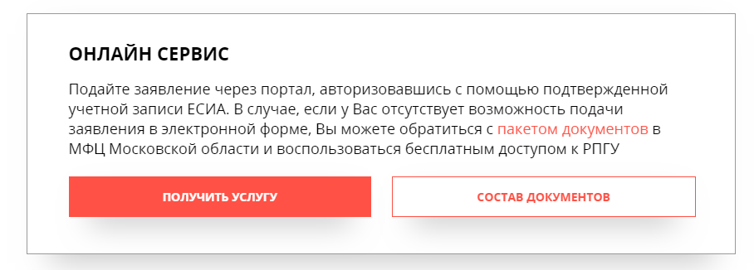
В появившемся окне необходимо:
- Подтвердить согласие со всеми перечисленными пунктами
- Указать являетесь ли представителем (если да – необходимо заполнить информацию
о представителе)
- Заполнить информацию о заявителе
На стадии «Заявление» необходимо:
- Выбрать цель обращения:
- документооборот
- консультирование
- профилактический визит
- Выбрать вид надзора:
  - Муниципальный контроль в сфере благоустройства (ОМСУ)
  - Выбрать наименование органа: (Администрация городского округа Щелково)
  - Выбрать подуслугу
  - Заполнить сведения о заявлении
  - Заполнить дополнительные сведения (при наличии).
Также заявка на консультирование может быть подана по номеру телефона: 8(496)561-11-63, направлена на адрес электронной почты: mun.control@shhyolkovo.ru, либо направлена на почтовый адрес: 141100, Московская область, г. Щёлково, пл. Ленина, д.2.

